**ΘΕΜΑΤΑ ΣΧΕΤΙΚΑ ΜΕ ΤΟΥΣ ΝΕΟΥΣ**

**ΦΙΛΊΑ**



**ΔΥΟ ΦΙΛΕΣ , ΝΙΚΟΣ ΧΑΤΖΗΚΥΡΙΑΚΟΣ ΓΚΙΚΑΣ 1959**

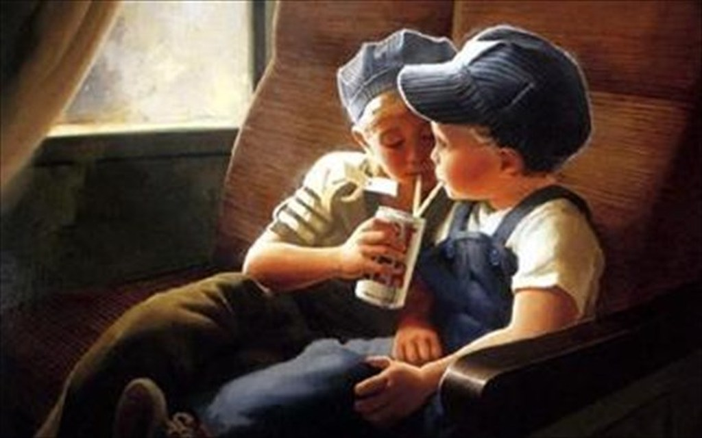

**«Little Engineers», Donald Zolan ((1937 - 2009)**

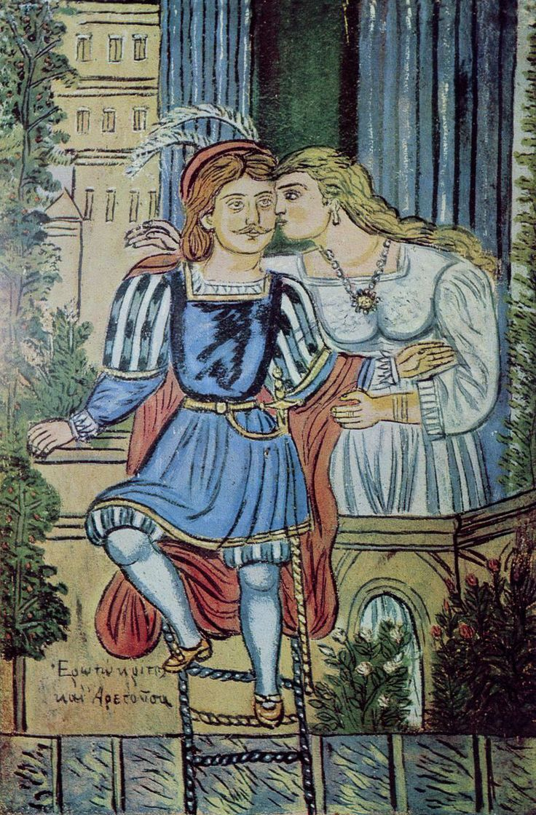

**ΘΕΟΦΙΛΟΣ (** **λαϊκός αυτοδίδακτος ζωγράφος από τη Μυτιλήνη 1870- 1934)**

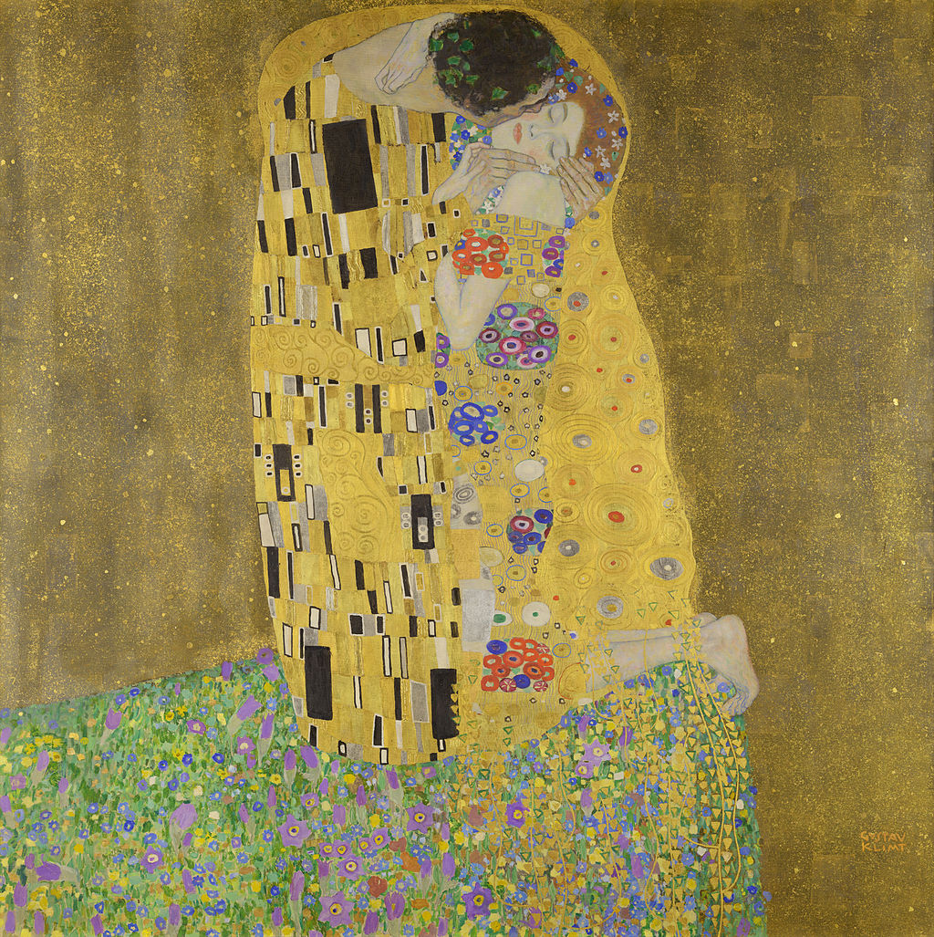

**ΚΛΙΜΤ (Αυστριακός ζωγράφος ) ΤΟ ΦΙΛΙ (1908)**

**ΚΕΙΜΕΝΟ 1. (ΛΟΓΟΤΕΧΝΙΚΟ ΚΕΙΜΕΝΟ)**

**Εισαγωγικό σημείωμα**: Ο Χόρχε Λουίς Μπόρχες,  Αργεντινός συγγραφέας, θεωρείται μία από τις σημαντικότερες λογοτεχνικές μορφές του 20ου αιώνα. Λέγεται, μάλιστα,  ότι διάβαζε Σαίξπηρ στα αγγλικά στα δώδεκά του χρόνια. Παρόλο που είναι πιο γνωστός για τα διηγήματά του, ο Μπόρχες ήταν επίσης δοκιμιογράφος, ποιητής και κριτικός

**Χόρχε Λουίς Μπόρχες*,* «Ποίημα στους φίλους»**

Δεν μπορώ να σου δώσω λύσεις  
για όλα τα προβλήματα της ζωής σου,  
ούτε έχω απαντήσεις  
για τις αμφιβολίες και τους φόβους σου ˙  
όμως μπορώ να σ’ ακούσω  
και να τα μοιραστώ μαζί σου.

Δεν μπορώ ν’ αλλάξω  
το παρελθόν ή το μέλλον σου.  
Όμως όταν με χρειάζεσαι  
θα είμαι εκεί μαζί σου.

Δεν μπορώ να αποτρέψω τα παραπατήματα σου.  
Μόνο μπορώ να σου προσφέρω το χέρι μου  
να κρατηθείς και να μη πέσεις.

Οι χαρές σου, οι θρίαμβοι και οι επιτυχίες σου  
δεν είναι δικές μου.  
Όμως ειλικρινά απολαμβάνω να σε βλέπω ευτυχισμένο.

Δεν μπορώ να περιορίσω μέσα σε όρια  
αυτά που πρέπει να πραγματοποιήσεις,  
όμως θα σου προσφέρω τον ελεύθερο χώρο  
που χρειάζεσαι για να μεγαλουργήσεις.

Δεν μπορώ να αποτρέψω τις οδύνες σου  
όταν κάποιες θλίψεις  
σου σκίζουν την καρδιά,  
όμως μπορώ να κλάψω μαζί σου  
και να μαζέψω τα κομμάτια της  
για να την φτιάξουμε ξανά πιο δυνατή.

Δεν μπορώ να σου πω ποιος είσαι  
ούτε ποιος πρέπει να γίνεις.  
Μόνο μπορώ  
να σ’ αγαπώ όπως είσαι  
και να είμαι φίλος σου.

Αυτές τις μέρες σκεφτόμουν  
τους φίλους μου και τις φίλες μου,  
δεν ήσουν πάνω  
ή κάτω ή στη μέση.

Δεν ήσουν πρώτος  
ούτε τελευταίος στη λίστα.  
Δεν ήσουν το νούμερο ένα ούτε το τελευταίο.

Να κοιμάσαι ευτυχισμένος.  
Να εκπέμπεις αγάπη.  
Να ξέρεις ότι είμαστε εδώ περαστικοί.

Ας βελτιώσουμε τις σχέσεις με τους άλλους.

Να αρπάζουμε τις ευκαιρίες.  
Να ακούμε την καρδιά μας.  
Να εκτιμούμε τη ζωή.

Πάντως δεν έχω την αξίωση να είμαι  
ο πρώτος, ο δεύτερος ή ο τρίτος  
στη λίστα σου.

Μου αρκεί που με θέλεις για φίλο.  
Ευχαριστώ που είμαι.

*[πηγή: Χόρχε Λουίς Μπόρχες, Ποιήματα, μετάφρ. Δ. Καλομοίρης , Ελληνικά Γράμματα, 1995 ]*

**ΚΕΙΜΕΝΟ 2**

**Φίλοι ή «φίλοι»;**

1. Συναντηθήκαμε τυχαία σε ένα βαγόνι του μετρό. Εγώ, η φίλη μου και η «φίλη» της. «Δεν έχετε γνωριστεί» είπε η Ελένη. «Η Μαρία είναι φίλη μου από τη σχολή». Στην πραγματικότητα ήξερα την Μαρία. Μου είχε μιλήσει η Ελένη για εκείνη κάποιες φορές. Τη γνώριζε λιγότερο από ένα χρόνο, έβγαιναν τακτικά, μοιράζονταν απόψεις για μαλλιά, ρούχα, για τη σχολή, αλλά τίποτα παραπάνω. Δεν ήταν λίγες οι φορές που την είχα ακούσει να παραπονιέται για τις ιδιοτροπίες της. Όταν άκουσα την λέξη φίλη, κάτι αφηνίασε μέσα μου. Σαν ένα κόκκινο πανί να είχε απλωθεί εσκεμμένα μπροστά μου. Μα πού είναι το περίεργο; Όλοι μας φίλοι δεν είμαστε, ακόμη και αν δεν γνωριζόμαστε καλά, ακόμη και αν δεν ταιριάζουμε, αφού περνάμε καλά φίλοι δεν λεγόμαστε; Μήπως τελικά δεν λεγόμαστε φίλοι, αλλά «φίλοι»;

2. Η φιλία αναμφίβολα είναι παρεξηγημένη έννοια. Ίσως επειδή είναι τόσο επιθυμητή και όμορφη, πολλοί προσπαθούν να τη βάλουν στο λεξιλόγιό τους, χωρίς όμως να υπάρχει πραγματικά στην καθημερινότητά τους. Δημιουργούν μια ψευδαίσθηση, μια εικόνα που ονομάζουν φιλία και τοποθετούν σ' αυτή πρόσωπα που συμπαθούν ή απλώς τα χρειάζονται για να γεμίσουν τον χώρο. Όλοι μας το κάνουμε κάποιες φορές. Γιατί; Επειδή η αληθινή φιλία είναι δυσεύρετη, δύσκολη, ιδεατή και απόμακρη. Ίσως πάλι επειδή η «φιλία» είναι ευχάριστη και κατακτιέται εύκολα, χωρίς κόπο. Κάπως έτσι η έννοια της φιλίας έχει αλλοιωθεί, εκλαϊκευτεί, έχει χάσει την ουσία της.

3. Φίλος δεν είναι εκείνος που σε κάνει να περνάς καλά, να γελάς, να ξεχνιέσαι, να διασκεδάζεις. Όχι η φιλία δεν είναι τόσο εύκολη. Είναι αυτός που ενδιαφέρεται ειλικρινά για σένα, που σου συμπαραστέκεται στις δυσκολίες, που σου λέει ευθέως τα λάθη σου, που σε επικρίνει και σε επιβραβεύει. Είναι το άτομο που μπορείς να εμπιστευτείς, να θυμώσεις μαζί του και ύστερα να το ξεχάσεις σαν να μην έγινε ποτέ, να γελάσεις μαζί του μέχρι δακρύων, να κλάψεις στην αγκαλιά του, να έχεις καιρό να τον δεις και να του μιλήσεις και να νιώθεις σαν να μην πέρασε μια μέρα. Είναι ο άνθρωπος που μπορείς να συγχωρήσεις, αν αξίζει την αγάπη σου.

4. Η φιλία δεν είναι ένα όνομα σε μια λίστα, δεν μετριέται σε like ούτε σε post, δεν γράφεται σε τοίχους και θρανία. Είναι ένα ταξίδι εμπειριών που δοκιμάζεται στο χρόνο, περνά από όμορφα μέρη, από πελώρια κύματα, από καταιγίδες και μέσα από αυτό μαθαίνουμε τον εαυτό μας, τους άλλους, τη δύναμη των ανθρώπινων σχέσεων και την ίδια τη ζωή. Αν ανακαλύψεις ότι το ταξίδι είχε λάθος προορισμό μην απογοητευτείς. Μην τα παρατήσεις. Συνέχισε να ψάχνεις για φίλους. Μπορεί να είναι λίγες οι θέσεις, αλλά πάντα θα υπάρχουν συνταξιδιώτες. Αρκεί και εσύ να προσπαθήσεις. Να είσαι ανοιχτός με τους γύρω σου, να υποχωρείς και να δίνεις προτεραιότητα και στους άλλους πέρα από τον εαυτό σου. Εξάλλου, αυτό δεν είναι το νόημα της φιλίας; Να είσαι εκεί για κάποιον. Γι' αυτό την επόμενη φορά που θα πείτε τη λέξη φίλος φροντίστε να την εννοείτε.

**ΚΕΙΜΕΝΟ 3 Η φιλία**

1. Η φιλία, δώρο ακριβό και ευτύχημα σπάνιο, έχει πανάρχαιους τίτλους ευγένειας. Την εχάρηκαν άνθρωποι εκλεκτοί, σε όλα τα γεωγραφικά και τα ιστορικά πλάτη της οικουμένης, και την εγκωμίασαν ποιητές, σοφοί, πολιτικοί με τον τρόπο του ο καθένας, αλλά όλοι με την ίδια συγκίνηση. Άλλωστε, εκτός από την καταγωγή της λέξης (που είναι παράγωγο του ρήματος: φιλείν που σημαίνει αγαπώ ), και μόνο το γεγονός ότι, για να τονίσουμε την εκτίμηση και την εμπιστοσύνη μας προς τα πιο οικεία μας πρόσωπα, δηλώνουμε ότι τους θεωρούμε «φίλους», μαρτυρεί πόσο ψηλά η κοινή συνείδηση τοποθετεί τη φιλία.

2.Τι είναι η φιλία; «Εύνοια», φυσικά, όπως λέγει ο Αριστοτέλης να έχεις, δηλαδή, καλές διαθέσεις απέναντι σ’ έναν άνθρωπο, να αισθάνεσαι στοργή γι’ αυτόν, να επιζητείς την συντροφιά του και να θέλεις την ευτυχία του· να είσαι εύνους προς κάποιον και αυτός εύνους προς εσένα να υπάρχει ανταπόκριση, αμοιβαιότητα στα αισθήματά σας. Γι’ αυτό, όσο τρυφερές κι αν είναι οι σχέσεις μας με τα άψυχα, δεν λέγονται φιλία. Όταν αγαπούμε ένα άψυχο πράγμα, αυτό που αισθανόμαστε δεν είναι φιλία.

3. Μπορούμε να διακρίνουμε τρία είδη φιλικών σχέσεων, κατά τον Αριστοτέλη: «διά το χρήσιμον», «δι’ ηδονήν», «διά το αγαθόν». Στην πρώτη περίπτωση, συνδεόμαστε μ’ έναν άνθρωπο, επειδή ο ένας μας είναι στον άλλο χρήσιμος (για τις υποθέσεις, τις ανάγκες, τη σταδιοδρομία, τις πολιτικές φιλοδοξίες μας κ.τ.λ.). Στη δεύτερη, διατηρούμε στενές σχέσεις μαζί του, επειδή μας προξενεί ευχαρίστηση (είναι διασκεδαστικός, έξυπνος συνομιλητής, επιδέξιος συμπαίκτης κ.τ.λ.). Και στις δύο περιπτώσεις, «αγαπούμε» τον άλλο κι εκείνος μας «αγαπά» όχι για την ανθρώπινη ποιότητά μας, επειδή, δηλαδή, είμαι εγώ αυτός που είμαι και είναι εκείνος αυτός που είναι (κατά το σώμα και την ψυχή, το ήθος, το πνεύμα), αλλά επειδή κάτι άλλο περιμένουμε απ’ αυτόν και αυτός από εμάς, ένα κέρδος (υλικό ή ηθικό) ή μιαν απόλαυση (την τέρψη της ευχάριστης συναναστροφής).

Του τρίτου είδους ο φιλικός δεσμός είναι η τέλεια, η ουσιαστική και ακατάλυτη φιλία. Τον κάνω συντροφιά, τον τιμώ, τον αγαπώ, με κάνει συντροφιά, με τιμά, με αγαπά, όχι επειδή περιμένω απ’ αυτόν ή εκείνος περιμένει από μένα ωφέλεια (με όλο που βέβαια και μπορώ και θα τον ωφελήσω, όπως και εκείνος επίσης, και μπορεί και θα με ωφελήσει), ούτε επειδή μου είναι ευχάριστος και του είμαι ευχάριστος (με όλο που πραγματικά αισθανόμαστε ευχαρίστηση ο ένας κοντά στον άλλο), αλλά επειδή, όντας ο καθένας μας αυτό που είναι, μοιάζουμε ο ένας στον άλλο –η ομοιότητά μας βρίσκεται στην ανθρώπινη αξία μας, στο υψηλό ποιόν της ανθρωπιάς μας. Η τέλεια, λοιπόν, φιλία είναι συνάντηση και δεσμός δύο προσώπων απάνω στον ίδιο ηθικό άξονα, στην ίδια αξιολογική κλίμακα. Θεμέλιο και εγγύηση της αγάπης τους είναι η «αρετή», και επειδή η αρετή είναι «κτήμα ες αεί» του ανθρώπου, ούτε αλλοτριώνεται, ούτε φθείρεται· οι φιλίες που δημιουργούνται απάνω σ’ αυτή τη βάση είναι σταθερές και μόνιμες, αδιάλυτες.

Φίλος είναι ο παραστάτης και σύμμαχός μας στον τραχύ αγώνα να υπάρξουμε. Όταν σε μια βαρυσήμαντη καμπή του βίου μελετούμε ή επιχειρούμε κάτι πολύ σοβαρό και επικίνδυνο, έχουμε ανάγκη από ένα καλόγνωμο σύμβουλο και αυστηρό κριτή, για να συζητήσουμε μαζί του ελεύθερα και χωρίς περιστροφές το πρόβλημά μας. Ποιος μπορεί να είναι αυτός ο σύμβουλος και κριτής; Μπορεί το πρόσωπο τούτο να είναι άλλος εκτός από τον φίλο;

Ε.Π. Παπανούτσος, Πρακτική Φιλοσοφία, σσ. 111-121, Εκδόσεις Νόηση, Αθήνα, 2008 (Διασκευή).// ΘΕΜΑ ΠΑΝΕΛΛΑΔΙΚΩΝ ΕΞΕΤΑΣΕΩΝ 2016

**ΘΕΜΑΤΑ:**

**ΚΕΙΜΕΝΟ 1**

1.Σε ένα κείμενο 100-150λ. απαντώντας στις σκέψεις του ποιητή να γράψετε τις δικές  σας σκέψεις για τα χαρακτηριστικά του ιδανικού φίλου.

**ΚΕΙΜΕΝΟ 2**

Α/ Ποια είναι η δομή της δεύτερης παραγράφου του κειμένου;

**Β/"Η φιλία δεν μετριέται σε like ούτε σε post"**. Σε μια παράγραφο 80-100 λέξεων να τεκμηριώσετε αυτόν τον ισχυρισμό.

**ΚΕΙΜΕΝΟ 3**

3.1 . Να επαληθεύσετε ή να διαψεύσετε, σύμφωνα με το κείμενο, τις παρακάτω διαπιστώσεις, γράφοντας στο τετράδιό σας, δίπλα στο γράμμα που αντιστοιχεί σε κάθε πρόταση, τη λέξη Σωστό, αν η πρόταση είναι σωστή, ή τη λέξη Λάθος, αν η πρόταση είναι λανθασμένη:

α. Ακόμα και οι τρυφερές σχέσεις μας με τα άψυχα είναι φιλία.

β. Η αμοιβαιότητα των αισθημάτων είναι απαραίτητη προϋπόθεση της

φιλίας.

γ. Η φιλία δεν αποκλείει την προσδοκία οποιασδήποτε υλικής ανταμοιβής και ευχαρίστησης.

δ. Η τέλεια φιλία είναι εκείνη που στηρίζεται σε ηθικές αξίες.

ε. Σε μια δύσκολη στιγμή της ζωής μας μπορούμε να στηριχτούμε και σε

άλλους συμπαραστάτες και συμβούλους εκτός από έναν φίλο.

3.2. Να βρείτε τους **τρόπους ανάπτυξης της δεύτερης και της τρίτης παραγράφου του κειμένου** και να τεκμηριώσετε την απάντησή σας με αναφορές στο κείμενο.

3.3. Να αιτιολογήσετε τη χρήση των εισαγωγικών και της παρένθεσης στις παρακάτω περιπτώσεις της τρίτης παραγράφου: «διά το χρήσιμον»

«αγαπά», (υλικό ή ηθικό).

3.4 Να αιτιολογήσετε τη λειτουργία του β΄ ενικού ρηματικού προσώπου στη δεύτερη παράγραφο και του α΄ πληθυντικού στην τρίτη παράγραφο.

3.5 Ποια είναι η τέλεια φιλία , σύμφωνα με τον δοκιμιογράφο του 3ου κειμένου ;

**ΠΑΡΑΓΩΓΗ ΛΟΓΟΥ** Σε άρθρο σας στο ιστολόγιο του σχολείου να γράψετε την άποψή σας σχετικά με τον ρόλο των μέσων κοινωνικής δικτύωσης/διαδικτύου στη δημιουργία σχέσεων φιλίας.( 250- 300 λέξεις)